拡充！
＼ 上限４．５万円(処理機) ／
家庭用生ごみ処理機等の
購入費を一部補助します！

印南町では、家庭から排出される生ごみの減量化及びリサイクルの推進を図るため、
生ごみ処理機及びコンポスト化容器等の購入費用の一部を補助しています。
※期限前に予算額に達した場合、募集を締め切る場合がございます。
以下の条件をすべて満たす世帯が対象となります。（事業所を除く）
対象者

●印南町の住民基本台帳に記載された世帯
●町税の滞納がない世帯
●過去に当補助金の補助を受けたことがない世帯または当補助金交付後5年が
経過した世帯
●環境衛生上適切な場所に設置し、維持管理を行える世帯
購入費用の4分の3が助成されます（100円未満の端数切捨て）
補助金額

生ごみ処理器 | コンポスト容器・ＥＭ容器
補助上限額：45,000円 | 補助上限額：4,000円
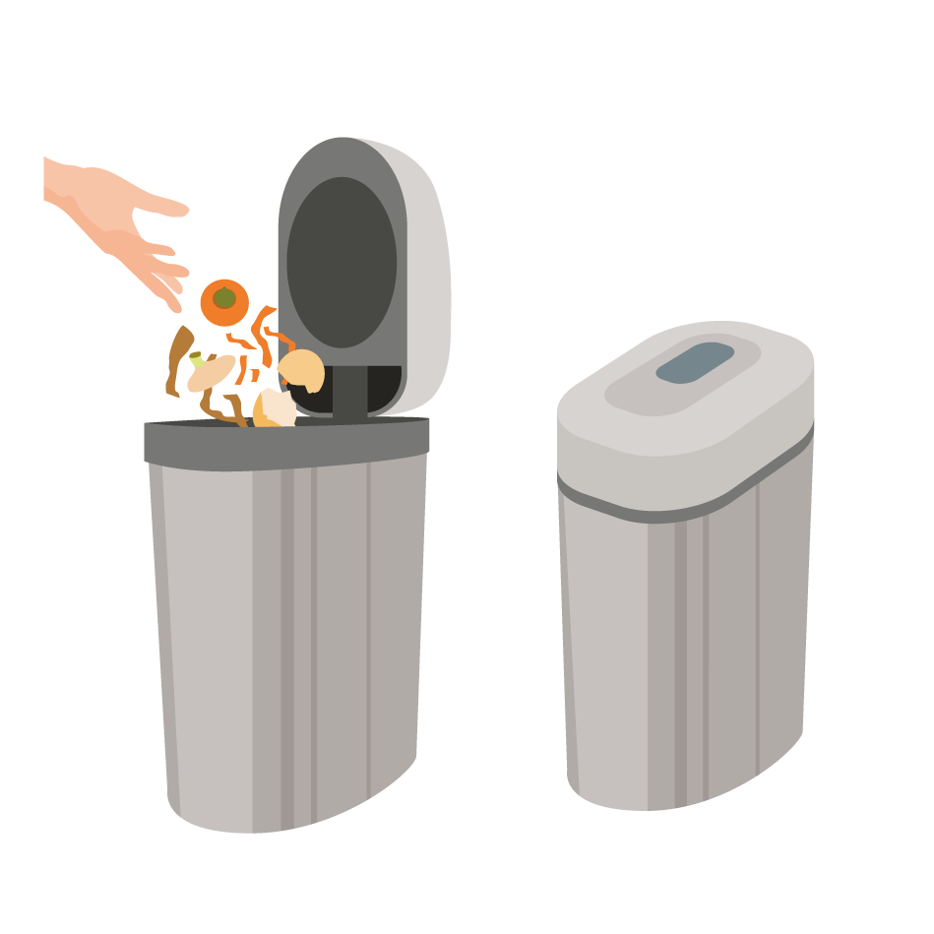
申請方法

●商品を購入する前に補助金交付申請書・必要資料を揃えて生活環境課まで提出してください。

申請の流れ

※
申請者の手続き
印南町の手続き

③
②
④
①
交付決定通知
補助金交付申請
審 査
振 込
審 査
交付額確定通知
補助金交付請求
実 績 報 告
購 入

約1週間
1か月以内
約1週間

提出書類
① 補助金等交付申請書・見積書・カタログ（写し可）・住民票の写し・町税完納証明書
②③ 領収書・補助事業等実績報告書
④ 補助金交付請求書・振込先口座通帳の写し

家庭から排出されるごみには多くの生ごみが含まれています。
生ごみを減らすことはごみの減量につながります。生ごみ処理機等
を利用し、生ごみを堆肥化させたり乾燥させることで、ごみを減量で
きるだけではなく、資源の有効活用・環境保全といった循環型社会
の形成に大きな効果が期待できます。
印南町役場 生活環境課
〒649-1534 和歌山県日高郡印南町大字印南2570番地
TEL：0738-42-1732
お問い合わせ先

